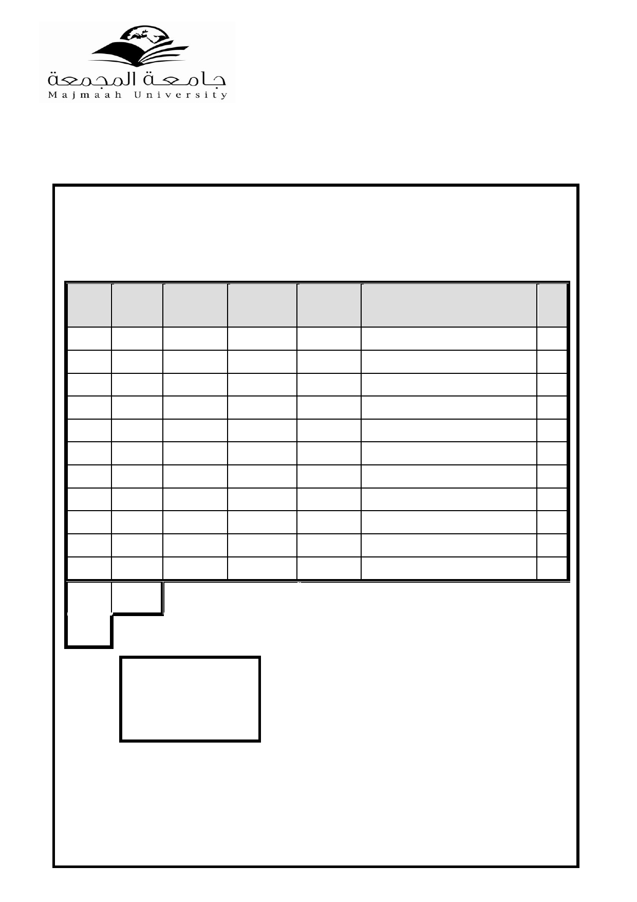ةيدوعسلا ةيبرعلا ةكلملما
لياعلا ميلعتلا ةرازو
ةعملمجا ةعماج
ايلعلا تاساردلا ةدامع
جذومن
) ماعلا لدعملا يف عفترم ديج ىلع نيلصاحلا نيلوبقملا بلاطلل ( صصختلا لدعم باسح
.......................... مسقلا ................... .............................: بلاطلا مسا

اس الماير ةالحر( ةواربملل بقاش ط شا" نالع تااعمااا اايلعلا تاساردلل ةدحولما ةحئلالا نم ةرشع ةسمالخا ةدالما صنت
ةوار اايلعلا تااساردلا ةداا ع ال ووااي ع ةايعمااا ةالحرلما يجا ةا نالع اردا داي ير ر دابمت نالع الاللا ةواصح
ةااالحرلم صااصخ لا تارراابمم ارداا دااي ير نااع االاللا ةدااعم يجاابم ل ناالع لاااعترم دااي ير ر داابمت نااالع ىلاااصالحا
.طسورولاكرلا

*
ددع
ددع
تادحولا

لدعملا
مقرلا

طاقنلا
ةجردلا
زمرلاو
ررــــقملا
م

تادحولا ددع عو مج تادحولا ددع  ةدعلما = بابمنلا ددع *
بابمنلا ددع عو مج
بابمنلا ددع عو مج
:ريدقتلا = ااااا = صصخ لا ةدعم
راد دي نم يج □ تادحولا ددع عو مج

راد دي □
وا مم □

مسقلا سيئر
.................................. : مسلاا
................................. : عيقوتلا

